Діни қызмет саласындағы мемлекеттік көрсетілетін қызметтер регламенттерін бекіту туралы
Күшін жойған
Ақтөбе облысының әкімдігінің 2014 жылғы 24 сәуірдегі № 124 қаулысы. Ақтөбе облысының Әділет департаментінде 2014 жылғы 21 мамырда № 3905 болып тіркелді. Күші жойылды - Ақтөбе облысының әкімдігінің 2015 жылғы 22 мамырдағы № 164 қаулысымен
Ескерту. Күші жойылды - Ақтөбе облысының әкімдігінің 22.05.2015 № 164 қаулысымен (қолданысқа енгізілу тәртібін 5 т. қараңыз).
Қазақстан Республикасының 2001 жылғы 23 қаңтардағы "Қазақстан Республикасындағы жергілікті мемлекеттік басқару және өзін-өзі басқару туралы" Заңының 27-бабына, Қазақстан Республикасының 2013 жылғы 15 сәуірдегі "Мемлекеттік көрсетілетін қызметтер туралы" Заңы 16-бабының 3-тармағына, Қазақстан Республикасы Үкіметінің 2014 жылғы 24 ақпандағы № 137 "Діни қызмет саласындағы мемлекеттік көрсетілетін қызметтер стандарттарын бекіту туралы" қаулысына сәйкес Ақтөбе облысының әкімдігі ҚАУЛЫ ЕТЕДІ:
1.
Қоса беріліп отырған:
1)
"Миссионерлік қызметті жүзеге асыратын тұлғаларды тіркеуді және қайта тіркеуді жүргізу" мемлекеттік көрсетілетін қызмет регламенті;
2)
"Діни әдебиетті және діни мазмұндағы өзге де ақпараттық материалдарды, діни мақсаттағы заттарды тарату үшін арнайы тұрақты үй-жайлардың орналастырылуын бекіту туралы шешім беру" мемлекеттік көрсетілетін қызмет регламенті;
3)
"Діни іс-шараларды өткізуге арналған үй-жайларды ғибадат үйлерінен (ғимараттарынан) тыс жерлерде орналастыруға келісу туралы шешім беру" мемлекеттік көрсетілетін қызмет регламенті;
4)
"Ғибадат үйлерін (ғимараттарын) салу және олардың орналасатын жерін айқындау, сондай-ақ үйлерді (ғимараттарды) ғибадат үйлері (ғимараттары) етіп қайта бейіндеу (функционалдық мақсатын өзгерту) туралы шешім беру" мемлекеттік көрсетілетін қызмет регламенті бекітілсін.
2.
"Ақтөбе облысының дін істері басқармасы" мемлекеттік мекемесі осы қаулыны "Әділет" ақпараттық-құқықтық жүйесіне орналастыруды қамтамасыз етсін.
3.
Осы қаулы алғашқы ресми жарияланған күнінен кейін күнтізбелік он күн өткен соң қолданысқа енгізіледі, бірақ, Қазақстан Республикасы Үкіметінің 2014 жылғы 24 ақпандағы № 137 "Діни қызмет саласындағы мемлекеттік көрсетілетін қызметтер стандарттарын бекіту туралы" қаулысы қолданысқа енгізілгеннен бұрын емес.
Облыс әкімі |  | А.Мұхамбетов
Ақтөбе облысы әкімдігінің
2014 жылғы 24 сәуірдегі
№ 124 қаулысымен
Бекітілген
"Миссионерлік қызметті жүзеге асыратын тұлғаларды тіркеуді және қайта тіркеуді жүргізу" мемлекеттік көрсетілетін қызмет регламенті
1. Жалпы ережелер
1.
"Миссионерлік қызметті жүзеге асыратын тұлғаларды тіркеуді және қайта тіркеуді жүргізу" мемлекеттік көрсетілетін қызметі (бұдан әрі – мемлекеттік көрсетілетін қызмет) Ақтөбе қаласы, Әбілқайыр хан даңғылы 40, 146 кабинет (байланыс телефоны 8 (7132) 55-23-43) мекен-жайында орналасқан "Ақтөбе облысының дін істері басқармасы" мемлекеттік мекемесімен (бұдан әрі - қызмет беруші) көрсетіледі. Өтініштерді қабылдау және мемлекеттік көрсетілетін қызметтің нәтижесін беру қызмет берушімен жүзеге асырылады.
2.
Мемлекеттiк қызметті көрсету нысаны – қағаз түрінде.
3.
Мемлекеттiк қызметті көрсету нәтижесi – Қазақстан Республикасы Үкіметінің 2014 жылғы 24 ақпандағы № 137 қаулысымен бекітілген "Діни қызмет саласындағы мемлекеттік көрсетілетін қызметтер стандарттарын бекіту туралы" Стандартының (бұдан әрі - Стандарт) 1-қосымшасына сәйкес "Миссионерлік қызметті жүзеге асыратын тұлғаларды тіркеуді және қайта тіркеуді жүргізу" нысаны бойынша миссионерлік тіркеу (қайта тіркеу) куәлігі немесе Стандарттың 10-тармағында көзделген жағдайларда және негіздер бойынша мемлекеттік қызметті көрсетуден бас тарту туралы дәлелденген жауап.
Мемлекеттік көрсетілетін қызмет нәтижесін ұсыну нысаны - қағаз түрінде.
2. Мемлекеттік қызмет көрсету үдерісінде көрсетілетін қызмет берушінің құрылымдық бөлімшелерінің (қызметкерлерінің) іс-қимыл тәртібін сипаттау
4.
Стандарттың 2-қосымшасына сәйкес өтініш мемлекеттік қызмет көрсету бойынша рәсімді (іс-қимылды) бастау үшін негіз болып табылады. Құжаттарды қабылдау Стандарттың 9–тармағына сәйкес жүзеге асырылады.
5.
Мемлекеттік қызмет көрсету үдерісінің құрамына кіретін әрбір рәсімнің (іс-қимылдың) мазмұны, оны орындаудың ұзақтығы:
1)
қызмет берушінің қызметкері құжаттарды қабылдап, құжаттарды Стандарттың 9-тармағына сәйкестігін тексереді. Егер құжаттар көрсетілген талаптарға сәйкес келсе, қызмет алушыға құжатты қабылдаған тұлғаның тегі, аты, әкесінің аты, құжаттардың қабылданған күні мен уақыты көрсетілген мемлекеттік қызмет берушінің мөрі басылған мемлекеттік қызмет алушының өтінішінің көшірмесі беріледі (30 минут);
2)
қызмет берушінің басшысы құжаттармен танысып, жауапты орындаушыны анықтайды (1 күнтізбелік күн);
3)
қызмет берушінің жауапты орындаушысы құжаттарды зерделеп, куәлік немесе мемлекеттік қызметті көрсетуден бас тарту туралы қағаз түрінде дәлелденген жауап дайындайды (20 күнтізбелік күн).
Тіркеу немесе қайта тіркеудің мерзімі мемлекеттік көрсетілетін қызмет алушының ұсынған материалдары бойынша қорытынды алу үшін дінтану сараптамасын жүргізген кезде уақытша тоқтатылады;
4)
әкім не ол уәкілеттік берген тұлға (лауазымы мен тегi, аты-жөні) миссионерлік қызметті жүзеге асыратын тұлғаларды тіркеу (қайта тіркеу) куәлігіне немесе мемлекеттік қызметті көрсетуден бас тарту туралы дәлелді жауапқа қол қояды (8 күнтізбелік күн);
5)
қызмет беруші қызметкерімен қызмет алушыға (немесе сенім білдірілген өкіліне) куәлікті беру немесе куәлікті беруден бас тарту туралы дәлелді жауапты жеке қабылдау барысында немесе мемлекеттік қызмет алушымен көрсетілген мекен-жайға пошта арқылы жолданады (1 күнтізбелік күн).
3. Мемлекеттік қызмет көрсету үдерісінде көрсетілетін қызмет берушінің құрылымдық бөлімшелерінің (қызметкерлерінің) өзара іс-қимыл тәртібін сипаттау
6.
Мемлекеттік қызмет көрсету үдерісіне қатысатын құрылымдық бөлімшелердің (қызметкерлердің) тізбесі:
1)
қызмет беруші қызметкері;
2)
қызмет беруші басшысы;
3)
қызмет беруші жауапты орындаушысы;
4)
әкім не ол уәкілеттік берген тұлға (лауазымы мен тегi, аты-жөні).
7.
Құрылымдық бөлімшелер (жұмысшылар) арасындағы рәсімнің (іс-қимылдың) реттік сипаттамасы әр рәсімнің (іс-қимылдың) ұзақтығы көрсетіле отырып, осы регламенттің 1-қосымшасында келтірілген.
Ескерту. 7 тармаққа өзгерістер енгізілді – Ақтөбе облысының әкімдігінің 24.11.2014 № 414 қаулысымен (алғашқы ресми жарияланған күнінен кейін күнтізбелік он күн өткен соң қолданысқа енгізіледі).
8.
Мемлекеттік қызмет көрсету үдерісінде рәсімдердің (іс-әрекеттердің) ретін, көрсетілетін қызметті берушінің толық сипаттамасы құрылымдық бөлімшелерінің (қызметкерлерінің) өзара әрекеттерінің мемлекеттік қызмет көрсету үдерісінде ақпараттық жүйелерді қолдану тәртібінің сипаттамасы осы регламенттің 2-қосымшасына сәйкес мемлекеттік қызмет көрсетудің бизнес-үдерістерінің анықтамалығында көрсетіледі. Мемлекеттік қызмет көрсетудің бизнес-үдерістерінің анықтамалығы "электрондық үкімет" веб-порталында, көрсетілетін қызметті берушінің интернет-ресурсында орналастырылады.
Ескерту. Регламент 8 тармақпен толықтырылды - Ақтөбе облысының әкімдігінің 24.11.2014 № 414 қаулысымен (алғашқы ресми жарияланған күнінен кейін күнтізбелік он күн өткен соң қолданысқа енгізіледі).
"Миссионерлік қызметті жүзеге
асыратын тұлғаларды тіркеуді
және қайта тіркеуді жүргізу"
мемлекеттік көрсетілетін
қызмет регламентіне
1-қосымша
Ескерту. 1-қосымшаға өзгеріс енгізілді - Ақтөбе облысының әкімдігінің 24.11.2014 № 414 қаулысымен (алғашқы ресми жарияланған күнінен кейін күнтізбелік он күн өткен соң қолданысқа енгізіледі).
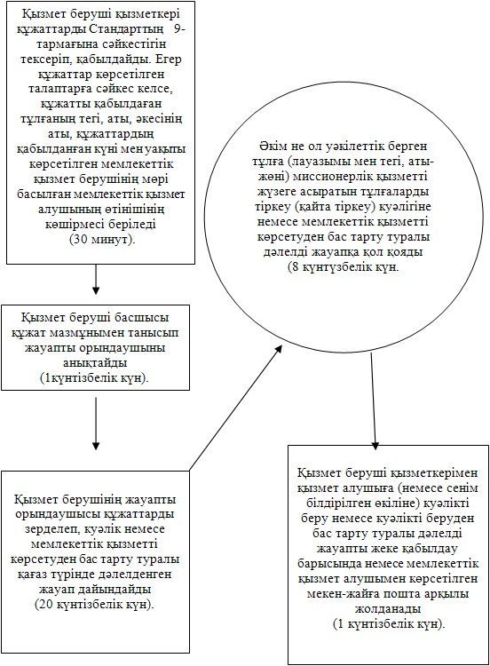
"Миссионерлік қызметті
жүзеге асыратын тұлғаларды
тіркеуді және қайта тіркеуді
жүргізу" мемлекеттік
көрсетілетін қызмет
регламентіне
2-қосымша
"Миссионерлік қызметті жүзеге асыратын тұлғаларды тіркеуді және қайта тіркеуді жүргізу" мемлекеттік қызмет көрсетудің бизнес анықтамалығы
Ескерту. Регламент 2-қосымшамен толықтырылды - Ақтөбе облысының әкімдігінің 24.11.2014 № 414 қаулысымен (алғашқы ресми жарияланған күнінен кейін күнтізбелік он күн өткен соң қолданысқа енгізіледі).
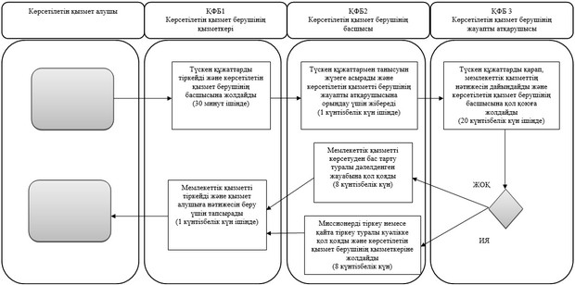
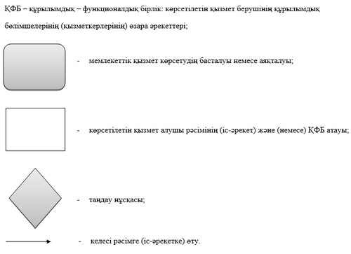
Ақтөбе облысы әкімдігінің
2014 жылғы 24 сәуірдегі
№ 124 қаулысымен
Бекітілген
"Діни әдебиетті және діни мазмұндағы өзге де ақпараттық материалдарды, діни мақсаттағы заттарды тарату үшін арнайы тұрақты үй-жайлардың орналастырылуын бекіту туралы шешім беру" мемлекеттiк көрсетілетін қызмет регламенті
1. Жалпы ережелер
1.
"Діни әдебиетті және діни мазмұндағы өзге де ақпараттық материалдарды, діни мақсаттағы заттарды тарату үшін арнайы тұрақты үй-жайлардың орналастырылуын бекіту туралы шешім беру" мемлекеттік көрсетілетін қызметі (бұдан әрі – мемлекеттік көрсетілетін қызмет) Ақтөбе қаласы, Әбілқайыр хан даңғылы 40, 146 кабинет (байланыс телефоны 8 (7132) 55-23-43) мекен-жайында орналасқан "Ақтөбе облысының дін істері басқармасы" мемлекеттік мекемесімен (бұдан әрі - қызмет беруші) көрсетіледі. Өтініштерді қабылдау және мемлекеттік көрсетілетін қызметтің нәтижесін беру қызмет берушімен жүзеге асырылады.
2.
Мемлекеттiк қызметті көрсету нысаны – қағаз түрінде.
3.
Мемлекеттiк қызметті көрсету нәтижесi – діни әдебиетті және діни мазмұндағы өзге де ақпараттық материалдарды, діни мақсаттағы заттарды тарату үшін арнайы тұрақты үй-жайлардың орналастырылуын бекіту туралы шешім немесе Қазақстан Республикасының заңдарында көзделген жағдайлар және негіздер бойынша мемлекеттік қызметті көрсетуден бас тарту туралы дәлелденген жауап.
Мемлекеттік көрсетілетін қызмет нәтижесін ұсыну нысаны - қағаз түрінде.
2. Мемлекеттік қызмет көрсету үдерісінде көрсетілетін қызмет берушінің құрылымдық бөлімшелерінің (қызметкерлерінің) іс-қимыл тәртібін сипаттау
4.
Қазақстан Республикасы Үкіметінің 2014 жылғы 24 ақпандағы № 137 қаулысымен бекітілген Стандартының (бұдан әрі - Стандарт) 2 қосымшасына сәйкес өтініш мемлекеттік қызмет көрсету бойынша рәсімді (іс-қимылды) бастауға негізі болып табылады. Құжат қабылдау Стандарттың 9-тармағына сәйкес жүзеге асырылады.
5.
Мемлекеттік қызмет көрсету үдерісінің құрамына кіретін әрбір рәсімнің (іс-қимылдың) мазмұны, оны орындаудың ұзақтығы:
1)
қызмет берушінің қызметкері құжаттарды қабылдап, құжаттарды Стандарттың 9-тармағына сәйкестігін тексереді. Егер құжаттар көрсетілген талаптарға сәйкес келсе, қызмет алушыға құжатты қабылдаған тұлғаның тегі, аты, әкесінің аты, құжаттардың қабылданған күні мен уақыты көрсетілген мемлекеттік қызмет берушінің мөрі басылған мемлекеттік қызмет алушының өтінішінің көшірмесі беріледі (30 минут);
2)
қызмет беруші басшысы құжат мазмұнымен танысып, жауапты орындаушыны анықтайды (1күнтізбелік күн);
3)
жауапты орындаушы құжаттармен танысып, облыс әкімдігі қаулысының жобасы немесе мемлекеттік көрсетілетін қызмет негіздері бойынша мемлекеттік қызметті көрсетуден бас тарту туралы дәлелденген жауапты қағаз түрінде дайындайды (20 күнтізбелік күн);
4)
облыс әкімі діни әдебиетті және діни мазмұндағы өзге де ақпараттық материалдарды, діни мақсаттағы заттарды тарату үшін арнайы тұрақты үй-жайлардың орналастырылуын бекіту туралы шешімге немесе мемлекеттік қызметті көрсетуден бас тарту туралы дәлелді жауапқа қол қояды (8 күнтізбелік күн);
5)
қызмет беруші қызметкері шешім немесе шешім беруден бас тарту туралы дәлелді жауабын (сенім білдірілген өкіл) қызмет алушыға жеке қабылдау барысында немесе мемлекеттік қызмет алушымен көрсетілген мекен-жайына пошта арқылы жіберіледі (1күнтізбелік күн).
3. Мемлекеттік қызмет көрсету үдерісінде көрсетілетін қызмет берушінің құрылымдық бөлімшелерінің (қызметкерлерінің) өзара іс-қимыл тәртібін сипаттау
6.
Мемлекеттік қызмет көрсету үдерісіне қатысатын құрылымдық бөлімшелердің (қызметкерлердің) тізбесі:
1)
қызмет беруші қызметкері;
2)
қызмет беруші басшысы;
3)
қызмет беруші жауапты орындаушысы;
4)
облыс әкімі.
7.
Құрылымдық бөлімшелер (жұмысшылар) арасындағы рәсімнің (іс-қимылдың) реттік сипаттамасы әр рәсімнің (іс-қимылдың) ұзақтығы көрсетіле отырып, осы регламенттің 1-қосымшасында келтірілген.
Ескерту. 7 тармаққа өзгерістер енгізілді – Ақтөбе облысының әкімдігінің 24.11.2014 № 414 қаулысымен (алғашқы ресми жарияланған күнінен кейін күнтізбелік он күн өткен соң қолданысқа енгізіледі).
8.
Мемлекеттік қызмет көрсету үдерісінде рәсімдердің (іс-әрекеттердің) ретін, көрсетілетін қызметті берушінің толық сипаттамасы құрылымдық бөлімшелерінің (қызметкерлерінің) өзара әрекеттерінің мемлекеттік қызмет көрсету үдерісінде ақпараттық жүйелерді қолдану тәртібінің сипаттамасы осы регламенттің 2-қосымшасына сәйкес мемлекеттік қызмет көрсетудің бизнес-үдерістерінің анықтамалығында көрсетіледі. Мемлекеттік қызмет көрсетудің бизнес-үдерістерінің анықтамалығы "электрондық үкімет" веб-порталында, көрсетілетін қызметті берушінің интернет-ресурсында орналастырылады.
Ескерту. Регламент 8 тармақпен толықтырылды - Ақтөбе облысының әкімдігінің 24.11.2014 № 414 қаулысымен (алғашқы ресми жарияланған күнінен кейін күнтізбелік он күн өткен соң қолданысқа енгізіледі).
"Діни әдебиетті және діни
мазмұндағы өзге де
ақпараттық материалдарды,
діни мақсаттағы заттарды
тарату үшін арнайы тұрақты
үй-жайлардың орналастырылуын
бекіту туралы шешім беру"
Мемлекеттік көрсетілетін
қызмет регламентіне
1-қосымша
Ескерту. 1-қосымшаға өзгеріс енгізілді - Ақтөбе облысының әкімдігінің 24.11.2014 № 414 қаулысымен (алғашқы ресми жарияланған күнінен кейін күнтізбелік он күн өткен соң қолданысқа енгізіледі).
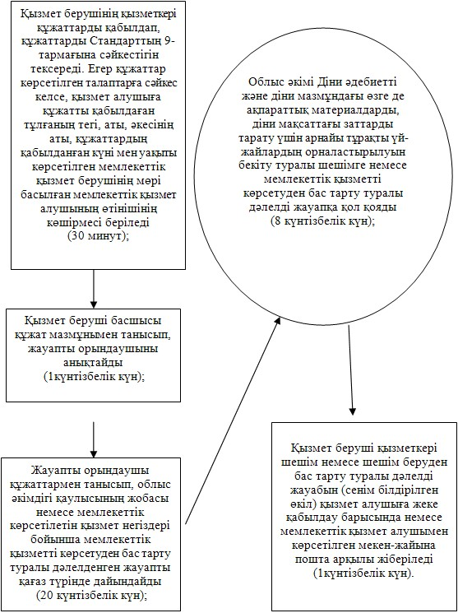
"Діни әдебиетті және діни
мазмұндағы өзге де ақпараттық
материалдарды, діни
мақсаттағы заттарды тарату
үшін арнайы тұрақты үй-
жайлардың орналастырылуын
бекіту туралы шешім
беру" мемлекеттік көрсетілетін
қызмет регламентіне
2-қосымша
"Діни әдебиетті және діни мазмұндағы өзге де ақпараттық материалдарды, діни мақсаттағы заттарды тарату үшін арнайы тұрақты үй-жайлардың орналастырылуын бекіту туралы шешім беру" мемлекеттік қызмет көрсетудің бизнес анықтамалығы
Ескерту. Регламент 2-қосымшамен толықтырылды - Ақтөбе облысының әкімдігінің 24.11.2014 № 414 қаулысымен (алғашқы ресми жарияланған күнінен кейін күнтізбелік он күн өткен соң қолданысқа енгізіледі).
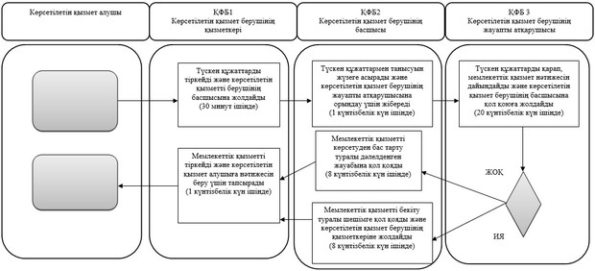
Ақтөбе облысы әкімдігінің
2014 жылғы 24 сәуірдегі
№ 124 қаулысымен
Бекітілген
"Діни іс-шараларды өткізуге арналған үй-жайларды ғибадат үйлерінен (ғимараттарынан) тыс жерлерде орналастыруға келісу туралы шешім беру" мемлекеттік көрсетілетін қызмет регламенті
1. Жалпы ережелер
1.
"Діни іс-шараларды өткізуге арналған үй-жайларды ғибадат үйлерінен (ғимараттарынан) тыс жерлерде орналастыруға келісу туралы шешім беру" мемлекеттік көрсетілетін қызметі (бұдан әрі – мемлекеттік көрсетілетін қызмет) Ақтөбе қаласы, Әбілқайыр хан даңғылы 40, 146 кабинет (байланыс телефоны 8 (7132) 55-23-43) мекен-жайында орналасқан "Ақтөбе облысының дін істері басқармасы" мемлекеттік мекемесімен (бұдан әрі - қызмет беруші) көрсетіледі. Өтініштерді қабылдау және мемлекеттік көрсетілетін қызметтің нәтижесін беру қызмет берушімен жүзеге асырылады.
2.
Мемлекеттiк қызметті көрсету нысаны – қағаз түрінде.
3.
Мемлекеттiк қызметті көрсету нәтижесi – діни іс-шараларды өткізуге арналған үй-жайларды ғибадат үйлерінен (ғимараттарынан) тыс жерлерде орналастыруға келісу-хат не Қазақстан Республикасы Үкіметінің 2014 жылғы 24 ақпандағы № 137 қаулысымен бекітілген "Діни іс-шараларды өткізуге арналған үй-жайларды ғибадат үйлерінен (ғимараттарынан) тыс жерлерде орналастыруға келісу туралы шешім беру" (бұдан әрі - Стандарт) мемлекеттік көрсетілетін қызмет Стандартының 10-тармағында көзделген жағдайда және негіздер бойынша мемлекеттік қызметті көрсетуден бас тарту туралы дәлелденген жауап.
Мемлекеттік көрсетілетін қызмет нәтижесін ұсыну нысаны - қағаз түрінде.
2. Мемлекеттік қызмет көрсету үдерісінде көрсетілетін қызмет берушінің құрылымдық бөлімшелерінің (қызметкерлерінің) іс-қимыл тәртібін сипаттау
4.
Стандарттың 2-қосымшасына сәйкес өтініш мемлекеттік қызмет көрсету бойынша рәсімді (іс-қимылды) бастау үшін негіз болып табылады. Құжаттарды қабылдау Стандарттың 9–тармағына сәйкес жүзеге асырылады.
5.
Мемлекеттік қызмет көрсету үдерісінің құрамына кіретін әрбір рәсімнің (іс-қимылдың) мазмұны, оны орындаудың ұзақтығы:
1)
қызмет берушінің қызметкері құжаттарды қабылдап, құжаттарды Стандарттың 9-тармағына сәйкестігін тексереді. Егер құжаттар көрсетілген талаптарға сәйкес келсе, қызмет алушыға құжатты қабылдаған тұлғаның тегі, аты, әкесінің аты, құжаттардың қабылданған күні мен уақыты көрсетілген мемлекеттік қызмет берушінің мөрі басылған мемлекеттік қызмет алушының өтінішінің көшірмесі беріледі (30 минут);
2)
қызмет берушінің басшысы құжаттармен танысып, жауапты орындаушыны анықтайды (1 күнтізбелік күн);
3)
қызмет берушінің жауапты орындаушысы құжаттарды зерделеп, куәлік немесе мемлекеттік қызметті көрсетуден бас тарту туралы қағаз түрінде дәлелденген жауап дайындайды (20 күнтізбелік күн).
4)
облыс әкімі діни іс-шараларды өткізуге арналған үй-жайларды ғибадат үйлерінен (ғимараттарынан) тыс жерлерде орналастыруға келісу туралы шешімге немесе мемлекеттік қызметті көрсетуден бас тарту туралы дәлелді жауапқа қол қояды (8 күнтізбелік күн);
5)
қызмет беруші қызметкері шешім немесе шешім беруден бас тарту туралы дәлелді жауабын (сенім білдірілген өкіл) қызмет алушыға жеке қабылдау барысында немесе мемлекеттік қызмет алушымен көрсетілген мекен-жайына пошта арқылы жіберіледі (1күнтізбелік күн).
3. Мемлекеттік қызмет көрсету үдерісінде көрсетілетін қызмет берушінің құрылымдық бөлімшелерінің (қызметкерлерінің) өзара іс-қимыл тәртібін сипаттау
6.
Мемлекеттік қызмет көрсету процесіне қатысатын құрылымдық бөлімшелердің (қызметкерлердің) тізбесі:
1)
қызмет беруші қызметкері;
2)
қызмет беруші басшысы;
3)
қызмет беруші жауапты атқарушысы;
4)
облыс әкімі.
7.
Құрылымдық бөлімшелер (жұмыстар) арасындағы рәсімнің (іс-қимылдың) реттік сипаттамасы әр рәсімнің (іс-қимылдың) ұзақтығы көрсетіле отырып, осы регламенттің 1-қосымшасында келтірілген.
Ескерту. 7 тармаққа өзгерістер енгізілді – Ақтөбе облысының әкімдігінің 24.11.2014 № 414 қаулысымен (алғашқы ресми жарияланған күнінен кейін күнтізбелік он күн өткен соң қолданысқа енгізіледі).
8.
Мемлекеттік қызмет көрсету үдерісінде рәсімдердің (іс-әрекеттердің) ретін, көрсетілетін қызметті берушінің толық сипаттамасы құрылымдық бөлімшелерінің (қызметкерлерінің) өзара әрекеттерінің мемлекеттік қызмет көрсету үдерісінде ақпараттық жүйелерді қолдану тәртібінің сипаттамасы осы регламенттің 2-қосымшасына сәйкес мемлекеттік қызмет көрсетудің бизнес-үдерістерінің анықтамалығында көрсетіледі. Мемлекеттік қызмет көрсетудің бизнес-үдерістерінің анықтамалығы "электрондық үкімет" веб-порталында, көрсетілетін қызметті берушінің интернет-ресурсында орналастырылады.
Ескерту. Регламент 8 тармақпен толықтырылды - Ақтөбе облысының әкімдігінің 24.11.2014 № 414 қаулысымен (алғашқы ресми жарияланған күнінен кейін күнтізбелік он күн өткен соң қолданысқа енгізіледі).
"Діни іс-шараларды өткізуге
арналған үй-жайларды
ғибадат үйлерінен
ғимараттарынан) тыс жерлерде
орналастыруға келісу туралы
шешім беру" Мемлекеттік
көрсетілетін қызмет регламенті
1-Қосымша
Ескерту. 1-қосымшаға өзгеріс енгізілді - Ақтөбе облысының әкімдігінің 24.11.2014 № 414 қаулысымен (алғашқы ресми жарияланған күнінен кейін күнтізбелік он күн өткен соң қолданысқа енгізіледі).
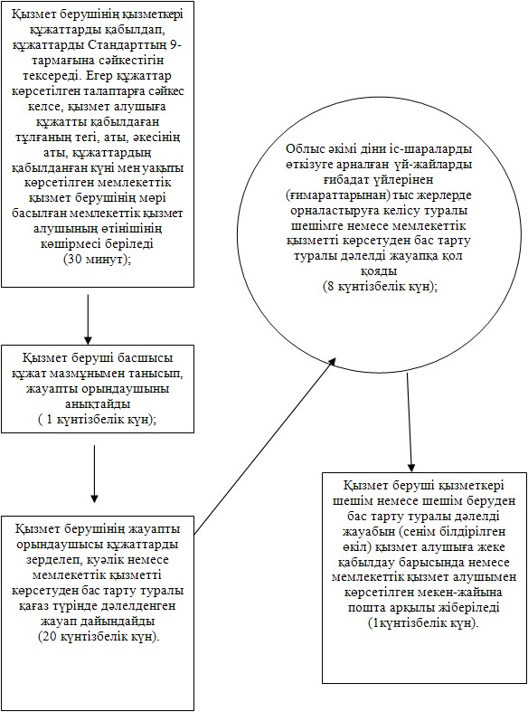
"Діни іс-шараларды өткізуге
арналған үй-жайларды ғибадат
үйлерінен (ғимараттарынан)
тыс жерлерде орналастыруға
келісу туралы шешім беру"
мемлекеттік көрсетілетін
қызмет регламентіне
2-қосымша
"Діни іс-шараларды өткізуге арналған үй-жайларды ғибадат үйлерінен (ғимараттарынан) тыс жерлерде орналастыруға келісу туралы шешім беру" мемлекеттік қызмет көрсетудің бизнес анықтамалығы
Ескерту. Регламент 2-қосымшамен толықтырылды - Ақтөбе облысының әкімдігінің 24.11.2014 № 414 қаулысымен (алғашқы ресми жарияланған күнінен кейін күнтізбелік он күн өткен соң қолданысқа енгізіледі).
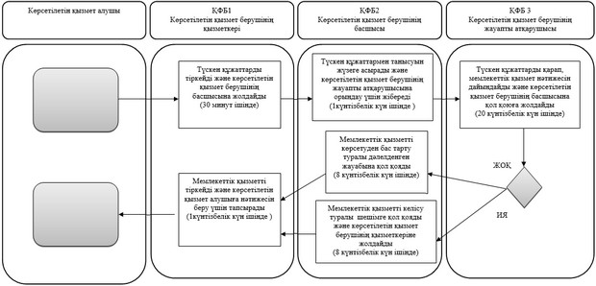
Ақтөбе облысы әкімдігінің
2014 жылғы 24 сәуірдегі
№ 124 қаулысымен
Бекітілген
"Ғибадат үйлерін (ғимараттарын) салу және олардың орналасатын жерін айқындау, сондай-ақ үйлерді (ғимараттарды) ғибадат үйлері (ғимараттары) етіп қайта бейіндеу (функционалдық мақсатын өзгерту) туралы шешім беру" мемлекеттік көрсетілетін қызмет регламенті
1. Жалпы ережелер
1.
"Ғибадат үйлерін (ғимараттарын) салу және олардың орналасатын жерін айқындау, сондай-ақ үйлерді (ғимараттарды) ғибадат үйлері (ғимараттары) етіп қайта бейіндеу (функционалдық мақсатын өзгерту) туралы шешім беру" мемлекеттік көрсетілетін қызметі (бұдан әрі – мемлекеттік көрсетілетін қызмет) "Ақтөбе облысының дін істері басқармасы" мемлекеттік мекемесінің (бұдан әрі – басқарма) келісімі бойынша Ақтөбе қаласы, Әбілқайыр хан даңғылы 40, 130 кабинет мекен-жайында орналасқан (байланыс телефоны 8 (7132) 56-36-60) "Ақтөбе облысының сәулет және қала құрылысы басқармасы" мемлекеттік мекемесімен (бұдан әрі – қызмет беруші) көрсетіледі. Өтініштерді қабылдау және мемлекеттік көрсетілетін қызметтің нәтижесін беру қызмет берушімен жүзеге асырылады.
Өтініштерді қабылдау және көрсетілген мемлекеттік қызметтің нәтижесін беру қызмет берушімен жүзеге асырылады.
2.
Мемлекеттік көрсетілетін қызметтің нысаны – қағаз түрінде.
3.
Мемлекеттік қызметті көрсету нәтижесі – ғибадат үйлерін (ғимараттарын) салу және олардың орналасатын жерін айқындау, сондай-ақ үйлерді (ғимараттарды) ғибадат үйлері (ғимараттары) етіп қайта бейіндеу (функционалдық мақсатын өзгерту) туралы облыстың, республикалық маңызы бар қаланың және астананың жергiлiктi атқарушы органының шешімі немесе мемлекеттік қызметті көрсетуден бас тарту туралы дәлелденген жауап.
Мемлекеттік көрсетілетін қызмет нәтижесін ұсыну нысаны - қағаз түрінде.
2. Мемлекеттік қызмет көрсету үдерісінде көрсетілетін қызмет берушінің құрылымдық бөлімшелерінің (қызметкерлерінің) іс-қимыл тәртібін сипаттау
4.
Қазақстан Республикасы Үкіметінің 2014 жылғы 24 ақпандағы № 137 қаулысымен бекітілген Стандартының (бұдан әрі – Стандарт) 1, 2 қосымшаларға сәйкес өтініш мемлекеттік қызмет көрсету бойынша рәсімді (іс-қимылды) бастауға негіз болып табылады. Құжаттарды қабылдау Стандарттың 9–тармағына сәйкес жүзеге асырылады.
5.
Мемлекеттік қызмет көрсету үдерісінің құрамына кіретін әрбір рәсімнің (іс-қимылдың) мазмұны, оны орындаудың ұзақтығы:
1)
қызмет берушінің қызметкері құжаттарды қабылдап, құжаттарды Стандарттың 9-тармағына сәйкестігін тексереді. Егер құжаттар көрсетілген талаптарға сәйкес келсе, бұл жағдайда құжатты қабылдаған тұлғаның тегі, аты-жөні, құжаттардың қабылданған күні мен уақыты көрсетілген мемлекеттік қызмет алушыға мемлекеттік қызмет берушінің мөрі басылған растау беріледі және құжаттарға бұрыштама коюға және жауапты орындаушыны анықтау үшін қызмет берушінің басшысына жолдайды (30 минут);
2)
қызмет беруші басшысы құжат мазмұнымен танысып, жауапты орындаушыны анықтайды (1 сағат);
3)
қызмет берушінің жауапты орындаушысы өтінішті тіркейді және басқармаға жолдайды (3 күнтізбелік күн);
4)
басқарманың қызметкері қызмет берушіден құжаттарды қабылдайды, тіркеу журналында тіркейді және құжаттарға бұрыштама коюға және жауапты орындаушыны анықтау үшін басқарманың басшысына жолдайды (30 минут);
5)
басқарманың басшысы қарап, құжаттарды жауапты орындаушыға тапсырады (30 минут);
6)
басқарманың жауапты орындаушысы өтінішін қанағаттандыру мүмкіндігін анықтайды, келісу хатын немесе бас тарту туралы дәлелденген жауабын дайындайды, содан кейін басқарманың басшысына қол қоюға жолдайды (9 күнтізбелік күн);
7)
басқарманың қызметкері келісім хатты немесе бас тарту туралы дәлелденген жауабын тіркейді және қызмет берушіге жолдайды (30 минут);
8)
қызмет берушінің жауапты орындаушысы облыс әкімдігінің қаулы жобасын немесе мемлекеттік қызметті көрсетуден бас тарту туралы дәлелденген жауабын қағаз түрінде дайындайды (12 күнтізбелік күн);
9)
облыс әкімі, ғибадат үйлерін (ғимараттарын) салу және олардың орналасатын жерін айқындау, сондай-ақ үйлерді (ғимараттарды) ғибадат үйлері (ғимараттары) етіп қайта бейіндеу (функционалдық мақсатын өзгерту) туралы шешіміне қол қояды немесе қызмет берушінің басшысы мемлекеттік қызметті көрсетуден бас тарту туралы дәлелденген қағаз түріндегі жауабына қол қояды (3 күнтізбелік күн);
10)
қызмет берушінің қызметкері шешімін немесе мемлекеттік қызметті көрсетуден бас тарту туралы дәлелденген жауабын тіркейді және қызмет алушыға береді (3 күнтізбелік күн).
3. Мемлекеттік қызмет көрсету үдерісінде көрсетілетін қызмет берушінің құрылымдық бөлімшелерінің (қызметкерлерінің) өзара іс-қимыл тәртібін сипаттау
6.
Мемлекеттік қызмет көрсету үдерісіне қатысатын құрылымдық бөлімшелердің (қызметкерлердің) тізбесі:
1)
қызмет беруші қызметкері;
2)
қызмет беруші басшысы;
3)
қызмет беруші жауапты орындаушысы;
4)
басқарманың қызметкері;
5)
басқарманың басшысы;
6)
басқарманың жауапты орындаушысы;
7)
облыс әкімі.
7.
Құрылымдық бөлімшелер (жұмысшылар) арасындағы рәсімнің (іс-қимылдың) реттік сипаттамасы әр рәсімнің (іс-қимылдың) ұзақтығы көрсетіле отырып, осы регламенттің 1-қосымшасында келтірілген.
Ескерту. 7 тармаққа өзгерістер енгізілді – Ақтөбе облысының әкімдігінің 24.11.2014 № 414 қаулысымен (алғашқы ресми жарияланған күнінен кейін күнтізбелік он күн өткен соң қолданысқа енгізіледі).
8.
Мемлекеттік қызмет көрсету үдерісінде рәсімдердің (іс-әрекеттердің) ретін, көрсетілетін қызметті берушінің толық сипаттамасы құрылымдық бөлімшелерінің (қызметкерлерінің) өзара әрекеттерінің мемлекеттік қызмет көрсету үдерісінде ақпараттық жүйелерді қолдану тәртібінің сипаттамасы осы регламенттің 2-қосымшасына сәйкес мемлекеттік қызмет көрсетудің бизнес-үдерістерінің анықтамалығында көрсетіледі. Мемлекеттік қызмет көрсетудің бизнес-үдерістерінің анықтамалығы "электрондық үкімет" веб-порталында, көрсетілетін қызметті берушінің интернет-ресурсында орналастырылады.
Ескерту. Регламент 8 тармақпен толықтырылды - Ақтөбе облысының әкімдігінің 24.11.2014 № 414 қаулысымен (алғашқы ресми жарияланған күнінен кейін күнтізбелік он күн өткен соң қолданысқа енгізіледі).
"Ғибадат үйлерін (ғимараттарын)
салу және олардың орналасатын
жерін айқындау, сондай-ақ
үйлерді (ғимараттарды)
ғибадат үйлері (ғимараттары)
етіп қайта бейіндеу
(функционалдық мақсатын
өзгерту) туралы шешім беру"
мемлекеттік көрсетілетінқызмет регламентіне
1-Қосымша
Ескерту. 1-қосымшаға өзгеріс енгізілді - Ақтөбе облысының әкімдігінің 24.11.2014 № 414 қаулысымен (алғашқы ресми жарияланған күнінен кейін күнтізбелік он күн өткен соң қолданысқа енгізіледі).
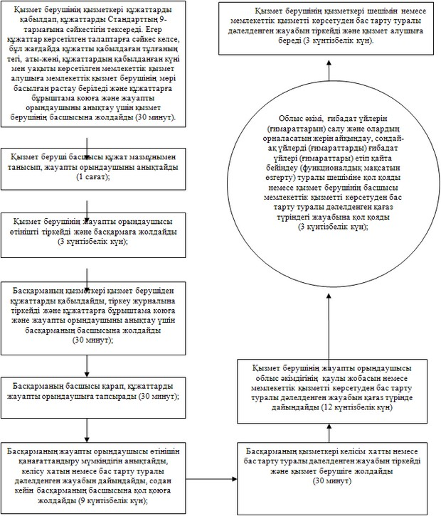
"Ғибадат үйлерін
(ғимараттарын) салу және
олардың орналасатын жерін
айқындау, сондай-ақ үйлерді
(ғимараттарды) ғибадат үйлері
(ғимараттары) етіп қайта
бейіндеу (функционалдық
мақсатын өзгерту)
туралы шешім беру"
мемлекеттік көрсетілетін
қызмет регламентіне
2-қосымша
"Ғибадат үйлерін (ғимараттарын) салу және олардың орналасатын жерін айқындау, сондай-ақ үйлерді (ғимараттарды) ғибадат үйлері (ғимараттары) етіп қайта бейіндеу (функционалдық мақсатын өзгерту) туралы шешім беру" мемлекеттік қызмет көрсетудің бизнес анықтамалығы
Ескерту. Регламент 2-қосымшамен толықтырылды - Ақтөбе облысының әкімдігінің 24.11.2014 № 414 қаулысымен (алғашқы ресми жарияланған күнінен кейін күнтізбелік он күн өткен соң қолданысқа енгізіледі).
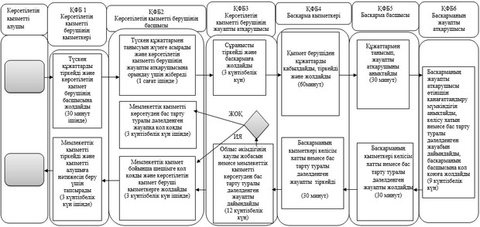

© 2012. Қазақстан Республикасы Әділет министрлігінің «Қазақстан Республикасының Заңнама және құқықтық ақпарат институты» ШЖҚ РМК

